경영 시스템에 ‘신뢰·안전 기반 AI’ 도입
SKT, 글로벌 AI 컴퍼니 도약 위해
AI 거버넌스 정립한다

- AI 거버넌스(의사결정 체계) 경영 시스템에 도입…AI 신뢰성 및 안전성 확보 기대
- AI 거버넌스 기준 제정, 전담 조직 신설, 프로세스 수립
- “글로벌 AI 컴퍼니 도약을 위한 AI 피라미드 전략의 디딤돌이 될 것”
엠바고 : 배포 즉시 사용 가능합니다.

[2024. 1. 7]

SK텔레콤(대표이사 사장 유영상, www.sktelecom.com)은 글로벌 AI 컴퍼니로 도약하기 위해 AI 기술을 관리하는 체계, 추구가치 등을 설정하는 AI 거버넌스(의사결정 체계)를 정립한다고 7일 밝혔다.

생성형 인공지능(AI) 기술이 급속도로 발전하면서 AI 기술에 대한 규제 시스템 필요성이 전 세계적으로 제기되고 있는 상황에서 AI의 신뢰성과 안전성을 확보하기 위해 SKT가 선제적으로 AI 의사결정 체계를 회사 경영에 도입하기로 한 것이다.

특히 SKT는 AI의 신뢰성과 안전성을 확보해 AI 피라미드 전략이 강한 실행력을 가질 수 있도록 AI 거버넌스를 활용해 나갈 방침이다. SKT가 추진 중인 AI 피라미드 전략은 ▲AI 인프라 ▲AIX ▲AI 서비스 3대 영역 중심으로 내부의 AI 기술을 고도화하는 ‘자강(自强)’과 외부 동맹 중심의 ‘협력(協力)’을 통해 산업과 일상을 혁신한다는 내용이다.

SKT는 AI 거버넌스를 3가지 방향에서 추진키로 했다. ▲AI 거버넌스 기준 제정 ▲AI 거버넌스 전담 조직 및 역할 구체화 ▲AI 거버넌스 프로세스 수립이 골자다.

<AI 거버넌스 정립 방향>
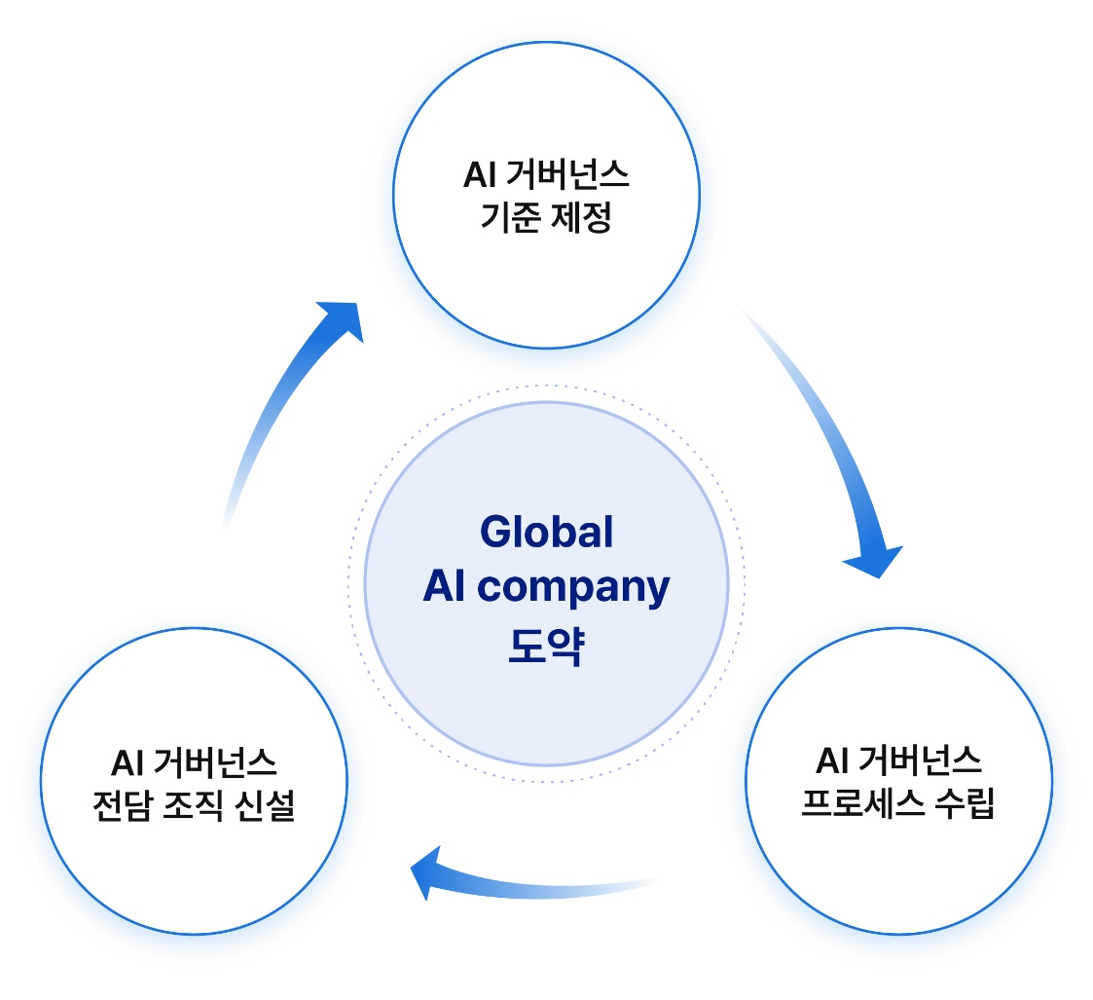
SKT는 우선 AI 거버넌스 기준을 제정하기 위해 국내외 AI 관련 법/제도와 세계적 흐름을 검토해 3월 내에 AI 추구가치를 재정립하고 업무 지침을 수립할 계획이다. 구체적으로는 AI 기술 및 서비스를 개발하고 운영하는 과정에서 SKT 구성원들이 준수해야 할 내부 기준을 만들 예정이다.

SKT는 이미 2021년에 ‘사람 중심의 AI’를 핵심 이념으로 하는 AI 추구 가치를 제정한 바 있다. SKT의 AI 개인비서 서비스 에이닷(A.)도 이를 준수해 2022년 출시했다. SKT는 회사 전략과 외부 환경 등을 고려해 AI 추구 가치를 좀 더 고도화 한다는 방침이다.

SKT는 AI 거버넌스 전담 조직을 만들기 위해 전사 AI 기술 및 서비스 조직이 참여하는 태스크포스(TF)를 운영한다. TF장은 ESG, 법무, CR 등을 총괄하는 정재헌 대외협력 담당이 맡아, AI 거버넌스를 전담할 조직과 역할을 구체화해 나갈 예정이다.

SKT는 AI 거버넌스가 SKT의 경영시스템에 적용되고 지속적인 모니터링을 통해 진단과 개선이 선순환될 수 있도록 AI 거버넌스 프로세스를 수립한다. 이를 위해 학계 및 업계의 외부 자문단을 구성하고 다양한 외부 전문가들의 목소리를 들을 예정이다.

SKT 정재헌 대외협력 담당(사장)은 “AI 거버넌스 정립은 SKT가 글로벌 AI 컴퍼니로 도약하기 위한 디딤돌 역할을 하게 될 것”이라며, “신뢰와 안전 기반의 AI를 확보하면서 산업과 일상을 혁신하는 AI 피라미드 전략이 강한 실행력을 가질 수 있도록 AI 거버넌스를 만들어 가겠다”고 밝혔다.

<끝>

